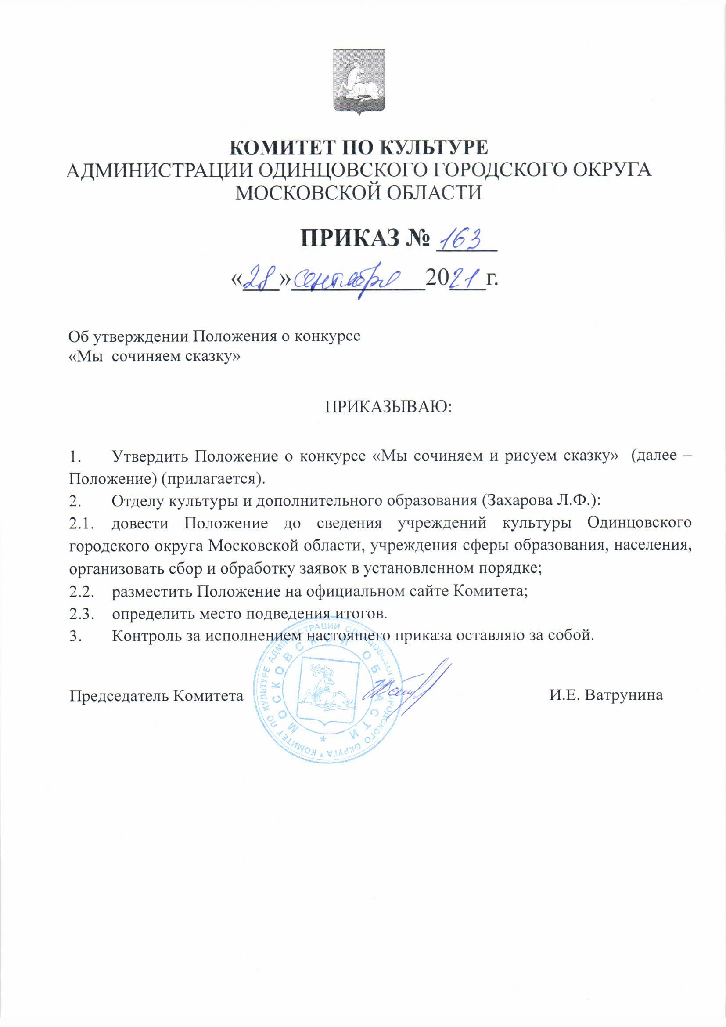
УТВЕРЖДЕНО

Приказом Комитета по культуре Администрации Одинцовского городского округа
Московской области
Приказом № 163 от 28.09.2021

ПОЛОЖЕНИЕ

О V Окружном конкурсе

«Мы сочиняем и рисуем сказку»

Московская область
г. Одинцово
2021 год
- Общие положения
- Настоящее Положение определяет порядок организации и проведения V Окружного конкурса «Мы сочиняем и рисуем сказку» (далее – Конкурс), конкурса творческих работ с позитивным содержанием, отражающих идеалы добра, созданных детьми и взрослыми.
- Цели и задачи Конкурса:
– формирование у подрастающего поколения духовно-нравственных и общечеловеческих ценностей, патриотизма, ответственной гражданской позиции, верности традициям отечественной культуры;
– выявление и продвижение самобытных авторов, пишущих на русском языке, и талантливых художников;
– формирование интереса к народному творчеству;
– формирование потребности в чтении книг;
– сохранение традиций семейного чтения;
– развитие интереса к изобразительному искусству;
– создание условий для общения между авторами, иллюстраторами, литературными критиками, издателями и читательской аудиторией.
- Учредитель и организатор Конкурса – Комитет по культуре Администрации Одинцовского городского округа Московской области (Далее – Комитет).

- Сроки проведения Конкурса:
Конкурс проводится в четыре этапа.
1 этап:
– 01 октября – 05 ноября 2021 года — приём сказок и заявок для участия в I этапе;
– 08–17 ноября 2021 года — подведение итогов I этапа;
–18–19 ноября 2021 года — размещение лучших сказок на сайте https://odinskaz.odincult.ru
2 этап:
– 20 ноября 2021 года – 15 января 2022 года — приём иллюстраций к лучшим сказкам Конкурса (лучшие сказки конкурса публикуются на сайте https://odinskaz.odincult.ru 15–17 ноября 2021 г.);
– 16–23 января 2022 года — подведение итогов II этапа.
3 этап:
24 января – 28 февраля 2022 года — формирование сборника сказок.
4 этап:
– март–апрель 2022 года — награждение победителей Конкурса.

Образец заявки для участия в Конкурсе и Согласия на обработку персональных данных можно найти на сайте: https://odinskaz.odincult.ru Заполненные бланки принимаются во всех библиотеках Одинцовского городского округа. Также отсканированные заявки можно отправить на электронную почту odinskaz@yandex.ru
- Критерии оценки сказок:
– соответствие жанру;
– меткое название;
– выдержанность стиля;
– самобытность автора, оригинальность сюжета;
– логика, последовательность повествования;
– идейность содержания конкурсных работ;
– владение художественными средствами языка;
– соблюдение норм русского языка;
– литературно-художественные достоинства.

- Конкурс сказок проводится в следующих возрастных группах:
- Дети 4-6 лет;
- Дети 7-9 лет
- Дети 10-12 лет;
- Дети 13-14 лет;
- Дети 15-17 лет;
- Дети совместно с родителями;
- Взрослые.

- Критерии оценки иллюстраций:
– соответствие рисунка сюжету сказки;
– раскрытие образа героя (героев) через эмоциональную выразительность;
– целостность композиционного решения иллюстрации;
– оригинальность и качество исполнения;
– степень сложности техники исполнения.
Все представленные работы проходят предварительный отбор. Прошедшие на Конкурс работы оцениваются по 10-бальной системе.

- Конкурс иллюстраций проводится в следующих возрастных группах:
- Дети 4-5 лет;
- Дети 6-7 лет
- Дети 8-9 лет
- Дети 10-11 лет;
- Дети 12-13 лет;
- Дети 14-15 лет;
- Дети 16-17 лет;
- Дети совместно с родителями;
- Взрослые.

- Участники Конкурса:
– участниками Конкурса могут быть все желающие независимо от возраста, проживающие в Одинцовском городском округе.
- Условия I этапа конкурса:
– на Конкурс принимаются работы, написанные в стихах или прозе;
– произведения должны быть оригинальными и ранее не опубликованными (распространение произведения в сети Интернет приравнивается к опубликованию);
– на Конкурс принимается только одно произведение одного автора;
– произведения принимаются во всех муниципальных библиотеках Одинцовского городского округа в 2-х печатных экземплярах на листе формата А-4 и в электронном варианте в текстовом редакторе Word; или в электронном варианте в текстовом редакторе Word на e-mail: odinskaz@yandex.ru
– объём произведения от 1 до 4 страниц напечатанного текста;
– участники Конкурса обязательно заполняют бланк заявки, согласие на обработку персональных данных и подписывают его либо самостоятельно, либо с помощью доверенных лиц (преподавателя, родителей, законных представителей); фотография участника/ов в электронном виде обязательна.

- Авторские права:
– отправляя своё произведение на Конкурс, участник тем самым подтверждает, что он является законным обладателем данного материала и даёт своё согласие на публикацию работы организаторами Конкурса в некоммерческих целях.

- Требования к рукописям:
– тематика любая (обязательное условие – название сказки);
– самобытное содержание сказки, явное присутствие творческого переосмысления в случае, если в основу сказки положены популярные сюжеты;
– тема, сюжет, лексика произведения не должны противоречить общепринятым нормам этики и морали;
– произведения, культивирующие насилие, употребление наркотиков, алкоголя, криминальный и аморальный образ жизни, агрессивное поведение, использование ненормированной лексики к участию в Конкурсе не допускаются;
– представленная работа должна соответствовать целям и задачам Конкурса;
– имя автора указывается только в заявке в связи с шифрованием работы при передаче их членам жюри;
– работы, не соответствующие вышеперечисленным требованиям, жюри не рассматривает;
– присланные материалы не возвращаются, рецензии авторам не высылаются;
– грамотное изложение материала (помните, что сказку вы сочиняете, в первую очередь, для детей, поэтому повествование должно быть предельно корректным и написано доступным языком);
– формат – документ Word; объём – не более 4 страниц формата А4 (12-14 шрифт, полуторный интервал).

- Условия II этапа конкурса:
– в Конкурсе могут принять участие учащиеся художественных отделений учреждений дополнительного образования, художественных студий и кружков изобразительного искусства и профессиональные художники;
– на Конкурс принимаются рисунки, выполненные в любой изобразительной технике (акварель, масло, графика, пастель и т. д.) на плотной бумаге формата А4, соответствующие сюжету сказки;
– к рассмотрению принимаются только оригиналы рисунков, копии и фотографии рисунков на Конкурс не принимаются;
– на обратной стороне рисунка обязательно карандашом указывается фамилия, имя конкурсанта, возраст, название сказки, учебное заведение (для обучающихся), ФИО руководителя;
– участники Конкурса обязательно заполняют бланк заявки, согласие на обработку персональных данных и подписывают его либо самостоятельно, либо с помощью доверенных лиц (преподавателя, родителей, законных представителей); фотография участника/ов в электронном виде обязательна.
– все представленные художественные работы проходят предварительный отбор.
Сказки и иллюстрации на Конкурс принимают в любой муниципальной библиотеке Одинцовского городского округа.

- Подведение итогов и награждение победителей:
– все участники Конкурса награждаются дипломами участника;
– победителям Конкурса вручаются дипломы 1, 2, 3 степеней.

Жюри Конкурса определяет победителей по I, II этапу отдельно в каждой номинации и имеет право присудить поощрительные призы участникам Конкурса.
Лучшие сказки и иллюстрации размещаются в сборнике сказок.
- Оргкомитет Конкурса:
– обеспечивает информационную поддержку Конкурса;
– регистрирует рукописи и рисунки с присвоением регистрационных номеров;
– утверждает профессиональное жюри;
– контролирует выполнение Положения о Конкурсе.
Контактный телефон: 8(495) 181-90-00 (доб.4516)

Приложение
к Положению о Конкурсе
«Мы сочиняем и рисуем сказку», утвержденному
приказом Комитета по культуре Администрации Одинцовского городского округа Московской области от 28.09.2021 № 163

ЗАЯВКА НА УЧАСТИЕ В КОНКУРСЕ
«МЫ СОЧИНЯЕМ И РИСУЕМ СКАЗКУ»
(для сказок)

Количество участников: _________

Ф.И.О. участника, год рождения: __________________________________________________________________________________________
__________________________________________________________________________________________
Адрес и контактная информация (e-mail, телефон):

_________________________________________________________________________________________

__________________________________________________________________________________________

Адрес проживания:

_________________________________________________________________________________________

Учреждение, педагог (если от организации)_____________________________________________________

__________________________________________________________________________________________
Номинация (поставьте V ):

Возраст 4-6 лет Возраст 7-9 лет Возраст 10-12 лет Возраст 13-14 лет Возраст15-17 лет Дети и родители Взрослые

Название сказки:
__________________________________________________________________________________________

__________________________________________________________________________________________

Количество экземпляров(страниц):
Печатный текст 2 экз.(есть/нет) _______________________________________________________

Электронная версия (куда направлена) ________________________________________________

Дата заполнения заявки: _____________________________

Подпись участника (представителя)_____________________________

Работу и заявку принял.
Подтверждаю правильность оформления работы ________________________ (_______________________)

«________» ____________________________2021 г.

Приложение
к Положению о Конкурсе
«Мы сочиняем и рисуем сказку», утвержденному
приказом Комитета по культуре Администрации Одинцовского городского округа Московской области от 28.09.2021 № 163

ЗАЯВКА НА УЧАСТИЕ В КОНКУРСЕ
« МЫ СОЧИНЯЕМ И РИСУЕМ СКАЗКУ»
(для иллюстраций)

Количество участников:_________

Ф.И.О. участника, год рождения: ____________________________________________________________________________________________
____________________________________________________________________________________________
Адрес и контактная информация (e-mail, телефон):

____________________________________________________________________________________________

Адрес проживания: _________________________________________________________________________

Учреждение, педагог (если от организации): _____________________________________________

____________________________________________________________________________________
Номинация:

Возраст 4-6 лет Возраст 7-9 лет Возраст 10-12 лет Возраст 13-14 лет Дети15-17 лет Дети и родители Взрослые

Работы:
№ п/п | Название сказки, к которой сделана иллюстрация | Техника исполнения, формат(А4)

Дата заполнения заявки: _____________________________

Подпись участника (представителя)_____________________________

Работу и заявку принял.
Подтверждаю правильность оформления работы ________________________ (________________________)

«________» _____________________________2021 г.

Приложение
к Положению о Конкурсе
«Мы сочиняем и рисуем сказку», утвержденному
приказом Комитета по культуре Администрации
Одинцовского городского округа Московской области от 28.09.2021 № 163

СОГЛАСИЕ
на обработку персональных данных, на фото и видеосъёмку
Я,_______________________________________________________________________, (фамилия, имя, отчество субъекта персональных данных или его представителя)
в соответствии с ч. 4 ст. 9 Федерального закона от 27.07.2006 N 152-ФЗ «О персональных данных», зарегистрированный(-ая) по адресу: __________________________________________________________________________
документ, удостоверяющий личность: ___________________________________________________________________________________________________________________________________________________,
(наименование документа, N, сведения о дате выдачи документа и выдавшем его органе)
являясь представителем (законным) несовершеннолетнего: ____________________________________________________________________________________________________________________________________________________, действуя на основании (фамилия, имя, отчество несовершеннолетнего)
доверенности от "_____" _____________ ______ г. № ___, или иной документ, подтверждающий̆ полномочия представителя (свидетельство о рождении): _____________________________________________________________________________________________________________________________________________________________________________________________________________________________,
в целях участия в Конкурсе «Мы сочиняем и рисуем сказку»
(далее по тексту – Конкурс), подтверждаю свое ознакомление и соглашаюсь с нормативными документами, определяющими порядок проведения конкурса, в том числе с Положением о Конкурсе, даю согласие Комитету по культуре Администрации Одинцовского городского округа Московской области, расположенному по адресу: г. Одинцово, ул. Молодёжная, д. 36-А (далее по тексту - Оператор), а также иным лицам, осуществляющим обработку персональных данных по поручению Оператора, если обработка будет поручена таким лицам:
на обработку моих персональных данных и (или) персональных данных представляемого лица, а именно: сбор, запись, систематизацию, накопление, хранение, уточнение (обновление, изменение), извлечение, использование, передачу (распространение, предоставление, доступ), обезличивание, блокирование, удаление, уничтожение персональных данных. Согласие даётся свободно, своей волей и в своем интересе или в интересе представляемого лица и распространяется на следующие персональные данные: фамилия, имя и отчество субъекта, год, месяц, дата и место рождения субъекта, наименование образовательной организации, осуществляющей обучение субъекта, а также любая иная информация, относящаяся к личности субъекта, доступная, либо известная в любой конкретный момент времени Оператору. Согласие даётся также с целью дальнейшего приглашения (оповещения) субъекта персональных данных для участия в мероприятиях, проводимых Оператором;
на фото-и видеосъёмку в одетом виде субъекта персональных данных в целях использования (публикации) фото и видеоматериалов с его изображением на официальных сайтах, стендах, рекламных роликах, фотовыставках и в печатной продукции Оператора и (или) дней проведения Конкурса. Согласие даётся свободно, своей волей и в своем интересе или в интересе представляемого лица. Настоящее согласие предоставляется на осуществление любых действий в отношении фото и видеосъёмки субъекта персональных данных, которые необходимы или желаемы для достижения целей Конкурса, а также в целях, соответствующих деятельности Оператора, включая (без ограничений) сбор, систематизацию, накопление, хранение, уточнение (обновление, изменение), использование, обезличивание, блокирование, фото и видео материалов, а также осуществление любых иных действий с фото и видео материалами субъекта персональных данных. Оператор гарантирует, что обработка фото и видео материалов осуществляется в соответствии с действующим законодательством. Обработка фото и видеоматериалов субъекта персональных данных будет производиться автоматизированным либо иным образом.
Настоящее согласие действует со дня его подписания до дня отзыва, в письменной форме.

__________________________________________________________________________ (фамилия, имя, отчество субъекта персональных данных или его представителя и его подпись)

«_____» ______________ _______ г.

